令和７年度難病診療連携拠点病院事業 医療従事者向け研修会
「循環器疾患難病の最新情報」オンデマンド配信申込

申込先 （次のかで申し込みください）
オンデマンド配信申込書フォーム URLで申し込む
https://docs.google.com/forms/d/1Busp07YSnFPzzqu9Fu5t393CRyE3jcQVj54jFkhw0I4/edit
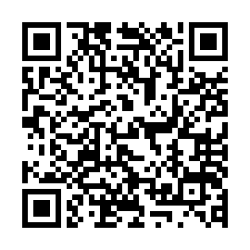
web配信申込書フォームで申し込む QRコード

筑波大学附属病院 難病医療センターにメールで申し込む ↓

申込様式
E-mail:nanbyou-c@un.tsukuba.ac.jp
筑波大学附属病院 難病医療センター 行
オンデマンド配信用
メールアドレス
所属名 及び  連絡先 | 所属名  住所  電話 FAX
（ふりがな）  申込者氏名  職種及び職位 | ふりがな
 | 職種（職位）

【配信について】
- この研修は、令和７年７月１日開催のオンライン研修を録画したものです。
- アカウント作成後は、そのアカウントより何度でも視聴できます。
【配信にあたってのお願い】
- web配信内容の録音録画は禁止です。
② web配信の資料についての複写・転写は禁止です。

